**МКДОУ «Урахинский детский сад»**

**ДОКЛАД**

на тему:

***«Здоровье и мы.***

***Как приучить дошкольников вести***

***здоровый образ жизни»***

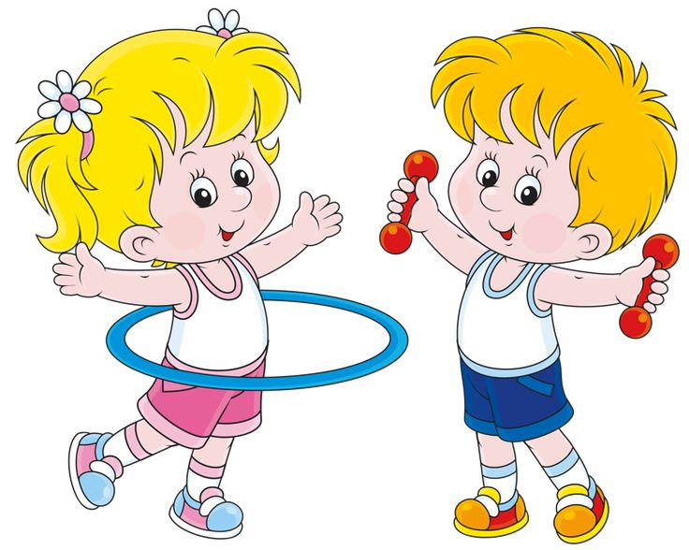

**Выполнила:**

Воспитательница

старшей группы

Айвазова М. А.

**Урахи – 2019 г.**

Период дошкольного детства – это на самом деле быстро заканчивающийся промежуток в **жизни каждого человека**. Одной из основных целей в этот период является формирование привычки к **здоровому образу жизни**. Что же такое **здоровый образ жизни**? *(спросить у коллег)*

ЗОЖ это важный фактор сохранения **здоровья и своевременного**, гармоничного развития **ребенка**.

Это комплекс **оздоровительных мероприятий**, обеспечивающих гармоничное развитие и укрепление **здоровья**, повышение работоспособности людей.

В современном обществе, в XXI веке, предъявляются новые, более высокие требования к человеку, в том числе и к **ребенку**, к её знаниям и способностям.

Забота о воспитании **здорового ребенка** является приоритетной в работе и нашего дошкольного учреждения. **Здоровый и развитый ребенок** обладает хорошей сопротивляемостью организма к вредным факторам среды и устойчивостью к утомлению, социально и физиологически адаптирован.

В дошкольном детстве закладывается фундамент **здоровья ребенка**, происходит интенсивный рост и развитие, формируются основные движения, осанка, а также необходимые навыки и привычки, приобретаются базовые физические качества, вырабатываются черты характера, без которых невозможен **здоровый образ жизни**.

Первая составляющая **здорового образа жизни** – это двигательная активность, физическая культура и спорт. Недостаток движений отрицательно сказывается на **здоровье человека**. Регулярные занятия физическими упражнениями и спортом, утренняя зарядка, физкультминутки, прогулки призваны компенсировать двигательное голодание. Систематическая двигательная активность способствует укреплению и сохранению **здоровья детей**, улучшает самочувствие, повышает работоспособность. Ходьба является сложно координированным двигательным актом, управляемым нервной системой, она осуществляется при участии практически всего мышечного аппарата нашего тела.

Средства двигательной направленности

• Физические упражнения;

• Физкультминутки;

• Эмоциональные разрядки;

• Гимнастика *(****оздоровительная после сна****)*;

• Пальчиковая гимнастика, зрительная, дыхательная, корригирующая;

• Подвижные и спортивные игры способствуют улучшению работы всех органов и организма в целом.

Для занятий физической культурой и спортом в нашем МБДОУ оборудованы физкультурный зал, оснащенный традиционным и нетрадиционным оборудованием и музыкальный зал, где проводятся утренняя гимнастики, музыкальные досуги, коммуникативные игры-танцы.

Вторая составляющая **здорового образа жизни – это закаливание**.

Смысл закаливания состоит в том, чтобы со временем с помощью специальных процедур повысить устойчивость человека к охлаждению за счет того, что организм при этом всякий раз будет реагировать **целесообразными** защитными реакциями – увеличением выработки тела и уменьшением теплоотдачи. При закаливании одновременно происходит и повышение иммунитета за счет увеличения выработки в организме интерферона и других защитных факторов.

Мы знаем, что закаленный человек быстро и без малейшего вреда для **здоровья** приспосабливается к любым изменениям температуры воздуха, легко переносит холод, жару. Закаливание повышает не только устойчивость к влиянию плохой погоды, но и совершенствует, мобилизирует резервные возможности адаптационных систем, чем обеспечивается профилактика простудных и других заболеваний.

Наряду с традиционными методами закаливания *(воздушные ванны, водные ножные ванны, полоскание горла)* широко используются и нетрадиционные.

• Контрастное воздушное закаливание *(из теплого помещения дети попадают в "холодное")*.

– Хождение босиком. При этом укрепляются своды и связки стоп, идет профилактика плоскостопия. В летний период предоставляйте детям возможность ходить босиком по горячему песку и асфальту, по мелким камешкам и шишкам, которые действуют как сильные раздражители. Напротив, теплый песок, мягкая трава, комнатный ковер действуют успокаивающе. При ходьбе босиком увеличивается интенсивность деятельности почти всех мышц, стимулируется **кровообращение во всем организм**, улучшается умственная деятельность.

• Контрастный душ – наиболее эффективный метод закаливания в домашних условиях.

(После непродолжительной зарядки **ребенок встает под душ**, обливается водой 36 – 38 градусов в течение 30 – 40 секунд, затем температура воды снижается на 2 – 3 градуса, а продолжительность обливания сокращается до 20 – 25 секунд).

• Полоскание горла прохладной водой со снижением температуры является методом профилактики заболевания носоглотки. (Полоскание горла начинается при температуре воды 36 – 37 градусов, снижается каждые 2 – 3 дня на 1 градус и доводится до комнатной.)

При этом следует помнить, что перерыв в закаливании на две – три недели снижает сопротивляемость организма простудным факторам и потому крайне не желателен.

Нельзя и не учитывать индивидуальные особенности **ребенка**, его возраст, его чувствительность к закаливающим процедурам. Не рекомендуется проводить закаливание на фоне отрицательных эмоциональных состояний, например, страха, обиды, беспокойства. Это может **привести** к невротическим расстройствам.

Да если мы хотим видеть своего **ребенка здоровым** – надо ежедневно проводить закаливающие процедуры. В "минимум" закаливания включать воздушные и водные процедуры, правильно **подобранную одежду**.

**Оздоровительные** силы природы имеют огромное значение для **здоровья детей**: Солнечные и воздушные ванны; Водные процедуры;

Регулярные прогулки на свежем воздухе способствуют **оздоровлению** и закаливанию организма детей. **Ребенок** дошкольного возраста должен ежедневно находиться на улице не менее трех часов. Благотворно влияет на детский организм утренняя гимнастика на улице.

Особое значение имеет режим дня. Режим дня необходимо соблюдать с первых дней **жизни малыша**. От этого зависит его **здоровье** и правильное развитие. Всегда одни и те же часы кормления, сна, бодрствования налаживают деятельность организма **ребенка**.

Что бы вам хотелось изменить в режиме дня вашей группы)

Крепкий сон - залог гармоничного развития, один из важнейших элементов человека, а особенно ребёнка. Именно во сне происходит сложнейшая работа, в результате которой формируется мозг, развивается тело. Нужно постараться в максимальной степени соблюдать ритм сна и бодрствования. Примерная схема проведения **оздоровительной** гимнастики после дневного сна выглядит так: гимнастика в постели, упражнения направленные на профилактику плоскостопия и нарушений осанки, дыхательная гимнастика, индивидуальная или дифференцированная **оздоровительная работа**, водные процедуры.

Как вы организуете побудки после дневного сна?

Гимнастика в постели может включать такие элементы, как потягивание, поочередное поднимание и опускание рук и ног, элементы самомассажа, пальчиковой гимнастики, гимнастики для глаз.

Очень большое значение для усвоения пищи имеет режим питания, то есть правильное распределение приемов ее в течение дня.

Доказано, что при правильных промежутках между кормлениями к часу приема пищи создается **здоровый аппетит**. Установленные часы приема пищи необходимо строго соблюдать. В промежутках между ними дети не должны получать никакой еды. Сладости, фрукты, ягоды следует также давать в определенное время. Пить **ребенку** надо давать также в определенное время. Для этого в пищу должно включаться такое количество жидкости, которое удовлетворяло бы потребность растущего организма.

При воспитании детей дошкольного возраста, очень важное значение имеет формирование у них культурно-гигиенических навыков, которое необходимо заранее хорошо спланировать, продумать и организовать. Так с раннего детства нужно **приучать ребенка к тому**, что такие вещи, как расческа, постель, горшок, носовой платок, полотенце, зубная щетка, должны быть индивидуальными.

В детском саду педагоги должны объяснить детям рассказать о том, что такое режим дня, зарядка по утрам, **здоровая пища**, **ввести** такое понятие как инфекционная болезнь, что нужно делать, чтобы быть **здоровым**.

В беседах "Для чего мы чистим зубы", "Гигиена приема пищи" - дети приобщаются к культуре поведения, личной гигиене.

**Здоровьесберегающие** технологии широко используются в дошкольных учреждениях. Это эмоциональные разрядки; Пальчиковая гимнастика; Психогимнастика.

**Здоровому образу жизни** способствует благоприятная психологическая обстановка в семье и саду. Родителей надо активно привлекать к участию в спортивных совместных мероприятиях, экскурсиях, направленных на **оздоровление детей**. На родительских **собраниях**, индивидуальных **консультациях** родителям предлагать картотеки различных гимнастик, упражнений для дома, советовать литературу, брошюры. Соответственно, для родителей оформлять в "Уголке **здоровья**" рекомендации, советы, проводить анкетирования.

Все эти приемы позволяют нам постепенно стабилизировать, приобщить к **здоровому образу жизни**. У родителей и у нас теперь одна цель - воспитывать **здоровых детей**.